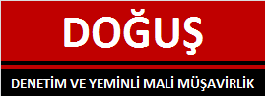

SİRKÜLER NO:2020/55 01/09/2020

KISA ÇALIŞMA ÖDENEĞİ SÜRESİ 2 AY UZATILDI:
31 Ağustos 2020 tarihli Resmi Gazetede yayımlanan kısa çalışma ödeneği hakkındaki 2915 sayılı Cumhurbaşkanı Kararına aşağıdaki linkten ulaşabilirsiniz;

https://www.resmigazete.gov.tr/eskiler/2020/08/20200831-14.pdf

Saygılarımızla,

